„Aus der Türkei? Geil!"
Meral Düzgün, für das SPIEGEL-Titelbild fotografiert, möchte wie viele junge Deutsche türkischer Herkunft als Person, nicht als Passbesitzerin wahrgenommen werden.

:25
\IS

Ist sie nun eigentlich Türkin, Kurdin wie ihre Eltern oder doch Deutsche? Die Berliner Abiturientin Meral Düzgün kann diese immer gleiche Frage schon lange nicht mehrt hören.
„Ich bin in Deutschland geboren, ich lebe deutsch, ich träume deutsch", är- gert sich die junge Frau mit der Löwenmähne, „ich bin es nur für viele Leute nicht, von denen werde ich bloß als Türkin behandelt."
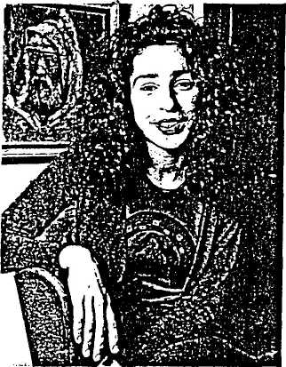
Viel lieber würde Meral Düzgün, 18, statt dessen als das identifiziert, „was ich ausstrahle": als selbstbewusste junge Frau, die in einer Wohngemeinschaft mit Freunden lebt und manchmal als Hostess auf Veranstaltungen jobbt oder jetzt beim SPIEGEL zum ersten Mal für ein Titelbild posierte. Ihr Berufswunsch: Therapeutin oder So-zialpädagogin, in Deutschland, für Deutsche.
Ein bisschen Hilfe, nicht viel, verspricht sich die Abiturientin nun „endlich" durch die geplante doppelte Staatsbürgerschaft. Bislang hat sie wie ihre Eltern, die seit über 25 Jahren in Deutschland leben, und ihre fünf Geschwister nur den türkischen Pass.
Und bislang war die Frage der Staatsbürgerschaft für sie auch „gar nicht so wichtig". Doch seit die Ausländer immer mehr zum politischen Streitthema in Deutschland werden und ausländerfeindliche Übergriffe nicht abreißen, glaubt sie sich „einfach besser und sicherer" zu fühlen, wenn sie den deutschen Pass in der Tasche hätte.
Abiturientin Meral Düzgün
„Das spaltet die Gesellschaft"
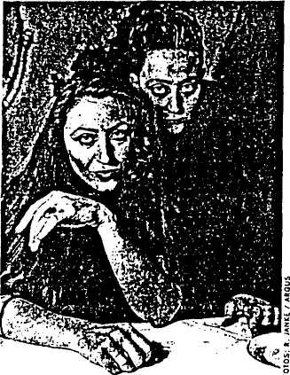
Zusätzlich zu ihrem alten, wohlgemerkt. Denn „ich häng' nun mal zwischen zwei Kulturen", sagt Meral, und das würde die doppelte Staatsbürgerschaft am treffendsten dokumentieren. Zunächst aber ist ihre Hoffnung neuer Angst gewichen. Sorge macht ihr dabei nicht etwa, das ersehnte Ausweispapier mit dem Bundesadler womöglich doch nicht zu erhalten. „Mir macht Angst, dass eine Partei solche Äußerungen von sich gibt und die Bevölkerung aufwiegelt."
„Ich werde als Bedrohung dargestellt, nicht als gleichwertiger Mensch", sagt Meral Düzgün, „das ist für mich rassistisch, und das spaltet die Gesellschaft."
Schwestern Sema, Derya Mutlu
Zwischen den Kulturen?
Davor freilich bietet der deutsche Pass allein noch lange keinen hinreichenden Schutz.

Diese Erfahrung macht die Künstlerin Sema Mutlu, 29, immer wieder. Die Sängerin und Schauspielerin, die als weiteres Titelmodel ins SPIEGEL-Fotostudio geladen war, hat ganz eigene Erfahrungen mit dem Hamburger Ausländeramt. Vor einiger Zeit wollte sie ein Visum für ihren damaligen Ehemann, einen Palästinenser, verlängern lassen. „Was sind Sie?" fragte der pflichtbewusste Beamte und wollte sich mit der Antwort „Deutsche" so leicht nicht abspeisen lassen. „In echt?" begehrte er nun zu wissen. Darauf Sema Mutlu erneut: „Ja, Deutsche." Nur scheinbar gab sich der Staatsdiener jetzt zufrieden: „Also gut, Nationalität deutsch, aber Volkszugehörigkeit türkisch."
Echt türkisch ist an der Rapperin und Rockmusikerin vor allem ihr Geburtsort Trabzon am Schwarzen Meer. Seit dem sechsten Lebensmonat lebt sie mit ihren Eltern in Bremen. Ihr Vater ist SPD-Mitglied und war lange Betriebsrat auf der Vulkan-Werft. Seit fast vier Jahren ist sie auch amtlich eine Deutsche, die einzige in der Familie. Zusammen mit ihrer Schwester Derya, 21, war sie schon mit Udo Lindenberg auf Tournee, und im Sommer feiert sie Premiere in einem Film mit Hannelore Eiser. Und doch wird ihr die türkische Identität „ständig aufgedrängt, da kannst du machen, was du willst".
Selbst als Künstlerin, die ebenso einer Multi-Kulti-Szene in Berlin, Amsterdam oder Istanbul entstammen könnte, wird ihr der Stempel allzu schnell aufgedrückt. Noch bevor sie den ersten Ton hervorbringen kann, kriegt sie oft das Urteil schon zu hören: „Rapperin? Aus der Türkei? Geil!"
Für die Künstlerin, die in Hamburg Turkologie und Islamwissenschaft studiert hat, ist die Herkunft ihrer Eltern eigentlich kein Problem. „Einen Großteil dieser Kultur trag' ich in mir", sagt sie und ist darauf stolz.
Sie hätte auch gern beide Staatsbürgerschaften, „weil es dem entspricht, was mich ausmacht". Aber sie möchte, als Künstlerin verständlich, zuallererst nicht deutsch sein oder türkisch oder beides, sondern „als Individuum wahrgenommen werden".
Die Sängerin ist empört „über die Art und Weise, wie unsere Abstammung zur Stimmungsmache gegen uns verwendet wird". Jeder Mensch müsse sich „abgrenzen, um sich selbst zu erkennen", sagt Sema Mutlu. Doch Klischees seien „nur so lange okay, wie sie nicht bösartig sind. Und zur Zeit macht der Ton die Musik".

Manfred Ertel

